产品名称 | 材质、规格及要求 | 数量 | 单价（元） | 合计（元）
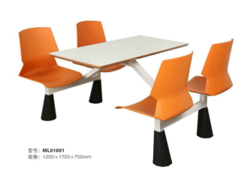 | 餐桌规格：1200*1700*750（占地面积） 桌面尺寸：1200*600*25mm椅面尺寸：440*450*440mm  1，桌面材质工艺：采用多层夹板合成，板25mm厚度，双面贴防火板，防水、阻燃，桌面周边上油漆，国标E1级标准油漆。面材： 餐桌台面采用双面贴防火板，防火阻燃。 2，餐桌框架：桌面下方支撑采用角铁钢架；斜连接杆60*40*1.6mm  餐椅：  3，椅坐\背：采用全新进口PP料+纤，一体成型，椅面可用开水直接消毒，不褪色、不变形，颜色多选白色，绿色，橘色，蓝色。  4，椅脚架：采用≥50*50*1.6mm方管钢架制作，椅脚连接杆≥50*50*1.6mm；  5，喇叭胶套：采用全新PP料制作，规格为上Φ80mm \下Φ150mm脚套设计，具有防撞、防水、易清洁特点。  6，五金件：组装螺丝采用≥8级加硬处理，更加牢固。塑料脚垫，防滑处理。  7，桌椅钢件表面工艺：多次除油，酸洗，中和，表调，上膜，结晶，静电喷涂，钢架表面采用环保乳白色锤纹漆烤漆处理，200℃高温烘烤，表面平整光洁、喷塑均匀，防止漆面剥落现像。 | 14
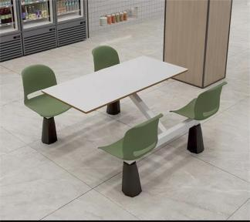 | 餐桌规格：1200*1700*750（占地面积） 桌面尺寸：1200*600*25mm椅面尺寸：440*450*440mm  1，桌面材质工艺：采用多层夹板合成，板25mm厚度，双面贴防火板，防水、阻燃，桌面周边上油漆，国标E1级标准油漆。面材： 餐桌台面采用双面贴防火板，防火阻燃。 2，餐桌框架：桌面下方支撑采用角铁钢架；斜连接杆60*40*1.6mm  餐椅：  3，椅坐\背：采用全新进口PP料+纤，一体成型，椅面可用开水直接消毒，不褪色、不变形，颜色多选白色，绿色，橘色，蓝色。  4，椅脚架：采用≥50*50*1.6mm方管钢架制作，椅脚连接杆≥50*50*1.6mm；  5，喇叭胶套：采用全新PP料制作，规格为上Φ80mm \下Φ150mm脚套设计，具有防撞、防水、易清洁特点。  6，五金件：组装螺丝采用≥8级加硬处理，更加牢固。塑料脚垫，防滑处理。  7，桌椅钢件表面工艺：多次除油，酸洗，中和，表调，上膜，结晶，静电喷涂，钢架表面采用环保乳白色锤纹漆烤漆处理，200℃高温烘烤，表面平整光洁、喷塑均匀，防止漆面剥落现像。 | 28
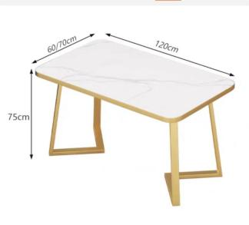  2楼21张  3楼卡座8张 | 桌子：规格1200*600*H750仿大理石面板，25mm高密度吸塑板材，支架加厚优质金属脚架，表面电镀、喷金工艺 ，稳固，静音防滑底脚，防磕碰圆角设计。桌面光滑、纹理清晰、易打理，健康、环保、无异味。桌缘包边设计。  1.采用优质环保安全人造大理石材料，吸附性强。其中的有害物质可溶性铅（Pb），可溶性镉（Cd），可溶性汞（Hg）的含量均符合HG/T2006-2006《热固性粉末涂料》中的要求；  2.全流水线亚光环氧聚脂形粉末喷塑，表面喷塑光滑平整、色泽均匀一致，无露底、流挂、起泡、皱皮等缺陷，高温塑化，具有防腐性。磷化膜化学性能稳定。符合GB6807-86国家标准01厚度1.5厚。  3、桌面材料：基材采用仿大理石贴面，饰面防火型三聚氢氨面，台面为25mm，板材符合国标标准，不变形、板材经过防潮、防虫、防腐等化学处理，甲醛释放量≤0.05mg/100g,符合国家环保标准， 真正达到趋于0甲醛释放量，环保安全。  4、封边：台面采用加厚耐磨型同色PVC封边，厚度为1.5mm；封边工艺采用全自动化机器封边技术，防潮、防晒、耐腐蚀、耐氧化、不易脱落、经久耐用、表面光滑平整，无皱褶无波浪形，防水性能经水滴试验无渗透，封边厚度达1.5mm。 | 29
 | 规格1800*600*H750仿大理石面板，25mm高密度吸塑板材，支架加厚优质金属脚架，表面电镀、喷金工艺 ，稳固、静音防滑底脚，防磕碰圆角设计。桌面光滑、纹理清晰、易打理，健康、环保、无异味。桌缘包边设计。  1.采用优质环保安全人造大理石材料，吸附性强。其中的有害物质可溶性铅（Pb），可溶性镉（Cd），可溶性汞（Hg）的含量均符合HG/T2006-2006《热固性粉末涂料》中的要求；  2.全流水线亚光环氧聚脂形粉末喷塑，表面喷塑光滑平整、色泽均匀一致，无露底、流挂、起泡、皱皮等缺陷，高温塑化，具有防腐性。磷化膜化学性能稳定。符合GB6807-86国家标准01厚度1.5厚。  3、桌面材料：基材采用仿大理石贴面，饰面防火型三聚氢氨面，台面为25mm，板材符合国标标准，不变形、板材经过防潮、防虫、防腐等化学处理，甲醛释放量≤0.05mg/100g,符合国家环保标准， 真正达到趋于0甲醛释放量，环保安全。  4、封边：台面采用加厚耐磨型同色PVC封边，厚度为1.5mm；封边工艺采用全自动化机器封边技术，防潮、防晒、耐腐蚀、耐氧化、不易脱落、经久耐用、表面光滑平整，无皱褶无波浪形，防水性能经水滴试验无渗透，封边厚度达1.5mm。 | 10
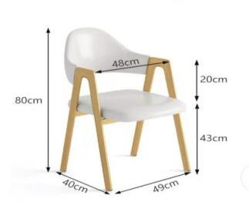 | 椅子规格：55*42*78cm  大A椅铁喷金+西皮表层：  1、软包面料选用优质西皮面料微弹、阻燃、透气性强、防菌处理，耐磨损、耐污，易清洁,耐光照不褪色。面料要求做耐污、防水、防划处理。  泡绵：选用环保型高密度（座位≥40Kg/m3、靠背≥35Kg/m3）、高回弹PU泡绵，表面涂有防止老化变形的保护膜  脚架：优质金属脚架，表面电镀工艺 。  颜色：橙黄色76张（三楼16张）、苹果绿色100张（三楼16张）。 | 176
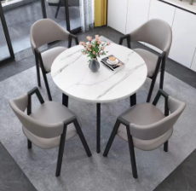 | 圆桌规格：80*75cm  仿大理石面板，12mm高密度吸塑板材，支架加厚稳固喷金碳素钢材质，静音防滑底脚，防磕碰圆角设计。桌面光滑、纹理清晰、易打理，健康、环保、无异味。  1.采用优质环保安全人造大理石材料，吸附性强。其中的有害物质可溶性铅（Pb），可溶性镉（Cd），可溶性汞（Hg）的含量均符合HG/T2006-2006《热固性粉末涂料》中的要求；  2.全流水线亚光环氧聚脂形粉末喷塑，表面喷塑光滑平整、色泽均匀一致，无露底、流挂、起泡、皱皮等缺陷，高温塑化，具有防腐性。磷化膜化学性能稳定。符合GB6807-86国家标准01厚度1.5厚。  3、桌面材料：基材采用仿大理石贴面，饰面防火型三聚氢氨面，台面为25mm，板材符合国标标准，不变形、板材经过防潮、防虫、防腐等化学处理，甲醛释放量≤0.05mg/100g,符合国家环保标准， 真正达到趋于0甲醛释放量，环保安全。  4、封边：台面采用加厚耐磨型同色PVC封边，厚度为1.5mm；封边工艺采用全自动化机器封边技术，防潮、防晒、耐腐蚀、耐氧化、不易脱落、经久耐用、表面光滑平整，无皱褶无波浪形，防水性能经水滴试验无渗透，封边厚度达1.5mm。 | 8
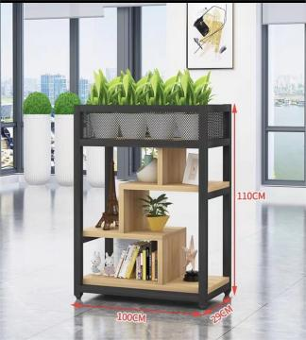 | 花架隔断规格：100*29*H110cm  - 框架：采用钢管，基材采用厚度优质加粗加厚管材，经激光切管，定孔，焊接，抛光打磨表面喷涂处理，管材两端需预留连接件孔位、便于链接卡扣、增强整体框架结构稳固性，整体框架需预留螺丝孔位、便于木板与钢架紧密链接。  - 五金件：金属件表面抗盐、抗酸、耐腐蚀。  - 板材;采用15mm厚多层实木夹板。 | 52
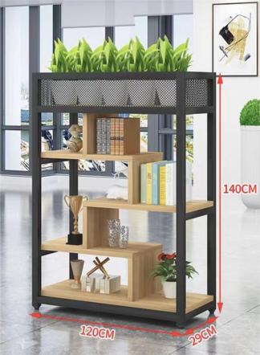 | 花架隔断规格：120*29*H140cm  1框架：采用钢管，基材采用厚度优质加粗加厚管材，经激光切管，定孔，焊接，抛光打磨表面喷涂处理，管材两端需预留连接件孔位、便于链接卡扣、增强整体框架结构稳固性，整体框架需预留螺丝孔位、便于木板与钢架紧密链接。  2、五金件：金属件表面抗盐、抗酸、耐腐蚀。  3、板材;采用15mm厚多层实木夹板。 | 14
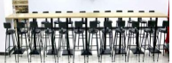 | 高吧台:300*40*H105cm仿大理石面板，25mm高密度吸塑板材，支架加厚优质金属脚架，表面电镀、喷金工艺 ，稳固，静音防滑底脚，防磕碰圆角设计。桌面光滑、纹理清晰、易打理，健康、环保、无异味。桌缘包边设计。  1.采用优质环保安全人造大理石材料，吸附性强。其中的有害物质可溶性铅（Pb），可溶性镉（Cd），可溶性汞（Hg）的含量均符合HG/T2006-2006《热固性粉末涂料》中的要求；  2.全流水线亚光环氧聚脂形粉末喷塑，表面喷塑光滑平整、色泽均匀一致，无露底、流挂、起泡、皱皮等缺陷，高温塑化，具有防腐性。磷化膜化学性能稳定。符合GB6807-86国家标准01厚度1.5厚。  3、桌面材料：基材采用仿大理石贴面，饰面防火型三聚氢氨面，台面为25mm，板材符合国标标准，不变形、板材经过防潮、防虫、防腐等化学处理，甲醛释放量≤0.05mg/100g,符合国家环保标准， 真正达到趋于0甲醛释放量，环保安全。  4、封边：台面采用加厚耐磨型同色PVC封边，厚度为1.5mm；封边工艺采用全自动化机器封边技术，防潮、防晒、耐腐蚀、耐氧化、不易脱落、经久耐用、表面光滑平整，无皱褶无波浪形，防  水性能经水滴试验无渗透，封边厚度达1.5mm。 | 5
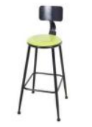 | 椅长宽高: 42*43*107  坐宽深高: 30*30*75  1、软包面料选用优质西皮面料微弹、阻燃、透气性强、防菌处理，耐磨损、耐污，易清洁,耐光照不褪色。面料要求做耐污、防水、防划处理。  泡绵：选用环保型高密度（座位≥40Kg/m3、靠背≥35Kg/m3）、高回弹PU泡绵，表面涂有防止老化变形的保护膜  脚架：优质金属脚架，表面电镀工艺 | 15
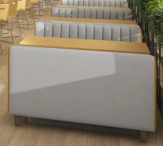  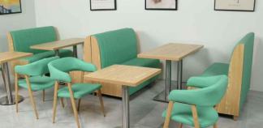 | 1200*600*960实木内架全皮单卡两边加侧板  1、软包面料选用优质西皮面料微弹、阻燃、透气性强、防菌处理，耐磨损、耐污，易清洁,耐光照不褪色。面料要求做耐污、防水、防划处理。  泡绵：选用环保型高密度（座位≥40Kg/m3、靠背≥35Kg/m3）、高回弹PU泡绵，表面涂有防止老化变形的保护膜  2、基材采用多层实木板，表面压防火型三聚氢氨面，台面为25mm，板材符合国标标准，不变形、板材经过防潮、防虫、防腐等化学处理，甲醛释放量≤0.05mg/100g,符合国家环保标准， 真正达到趋于0甲醛释放量，环保安全。  5、封边：台面采用加厚耐磨型同色PVC封边，厚度为1.5mm；封边工艺采用全自动化机器封边技术，防潮、防晒、耐腐蚀、耐氧化、不易脱落、经久耐用、表面光滑平整，无皱褶无波浪形，防水性能经水滴试验无渗透，封边厚度达1.5mm。 | 16
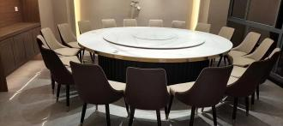  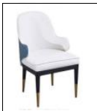  1.电动餐桌：（岩板）桌面和转盘；  2.上下边框不锈钢玫瑰金封边；  3.五金下架；  4.颜色可定做 | 电动旋转双层圆桌：直径2600*760电动餐桌（带2个隐藏电磁炉），可坐12-14人。  - 双层岩板，厚度不低于10mm，  - 餐桌整体框架：选用优质冷轧钢架，底盘为钢制圆盘；厚度不低于7mm，经久耐用、抗腐蚀，造型美观舒适，结构牢固，适用于多场合。  - 桌脚：采用钢板，桌脚圆形结构，造型美观舒适，上下预留开孔设计，防止钢脚积水生锈。 | 1
 | 电动旋转双层圆桌：直径3000*760电动餐桌（带2个隐藏电磁炉），可坐16-18人  1、双层岩板，厚度不低于10mm，  2、餐桌整体框架：选用优质冷轧钢架，底盘为钢制圆盘；厚度不低于7mm，经久耐用、抗腐蚀，造型美观舒适，结构牢固，适用于多场合。  3、桌脚：采用钢板，桌脚圆形结构，造型美观舒适，上下预留开孔设计，防止钢脚积水生锈。 | 1
 | 椅子规格：常规。实木椅带金色铜套+西皮  - 椅框架基材：采用优质橡木；  - 表面喷环保半哑光聚酯漆；  - 座板和靠背：采用高密度PU定型海绵，面扪优质西皮。  - 颜色：可选。 | 32
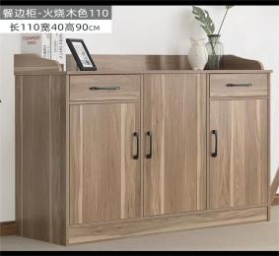 | 规格;’150*40*H80cm  - 板材：采用优质E1免漆生态板，基材为多层实木板，三胺板贴面（可选颜色）；  - 配件：采用国内优质家具专用五金配件；  - 封边：采用近色PVC封边，全自动热熔封边机封边，边封牢固整齐美观。  - 颜色：可选 | 2
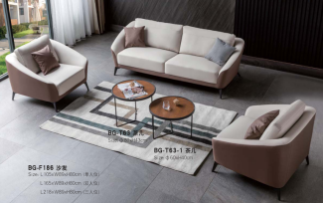 | 一、主要材料说明：  1、西皮采用知名品牌高级科技布（有多种颜色可选）；  2、海绵采用高密度原生态回弹海绵，密度为D40；  3、内框架为木架，落地为铁制电镀脚架；  二、结构/配置：  1、可做成双色沙发，三人位配方形抱枕2个，单人位配方形抱枕1个。  三、五金配件：钢质螺帽、螺丝，表面镀镍。 | 2 |  | 1
茶几 | 圆茶几  直径800*430H/1个  直径600*400H/1个  1、圆形茶几几面：采用优质岩板或者人造石；  2、框架：采用优质碳素钢。 | 2
合计：
质保： 交货时间：

